TÍTULO DO RESUMO (Centrado, 14 Pontos, Bold)

() A. Apelido^{,2}, B. Apelido (Supervisor IPB), C. Apelido (Supervisor Instituição Origem)
¹Curso DD no IPB, Name of IPB School, Polytechnic Institute of Bragança, Portugal,
¹Degree at Home University, Name of Faculty, Home Institution, Home Country,
autor1@company.net
³Departmento do IPB, Escola do IPB, Instituto Politécnico de Bragança, Portugal,
author2@company.net
⁴Departmento Univ. Origem, Faculdade Univ. Origem, Univ. Origem, País Origem,

author2@company.net

Resumo
Escrever aqui o seu resumo usando no máximo de 1 página. Use o tipo de letra Times New Roman, 11 pt, (Estilo Normal). O resumo deve descrever sucintamente o contexto do seu trabalho no Curso de Duplo Diplomação que será apresentado no DD2018. Este resumo será publicado no livro de resumos evocativo da DD2018.

Gráficos, figuras e tabelas devem ter sempre uma legenda. As legendas devem ser centralizadas ao pé da figura e digitadas na mesma fonte de 11 pontos usada no resumo. As referências devem ser anotadas com colchetes [1] e figuras com “fig.1”.

Por favor, envie o resumo em formato PDF e formato DOC usando o link apropriado no site www.dd2018.ipb.pt até 30 de junho de 2018.

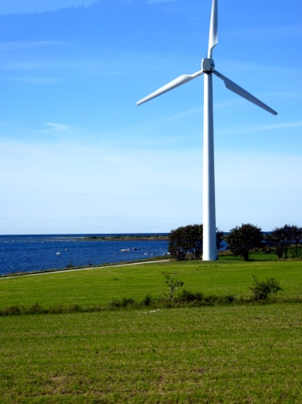

Figure 1: Exemplo de uma figura.

REFERÊNCIAS (Centrado, 12 Pontos, Bold)
- S. Ivanell, J.N. Sørensen, “Wakes”, Journal of wakes, vol.2 (2004) pp. 695-706.

